КАК РАЗВИВАЛАСЬ АНТРОПОМОРФНАЯ РОБОТОТЕХНИКА?
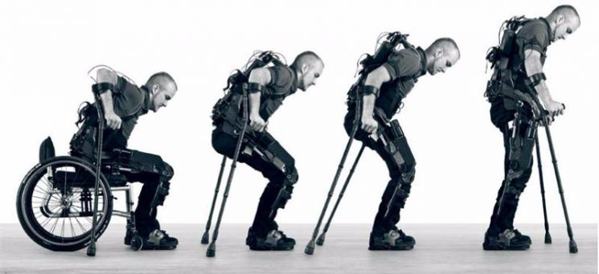

Об антропоморфной робототехнике заговорили в то же время, когда начали развиваться активные экзоскелеты. Первый из них появился в 1969 году на территории института им. Михаила Пупина в Белграде, а проектом руководил Миомир Вукобратович, исследователь и ученый, специалист по биомеханике и робототехнике из Югославии.
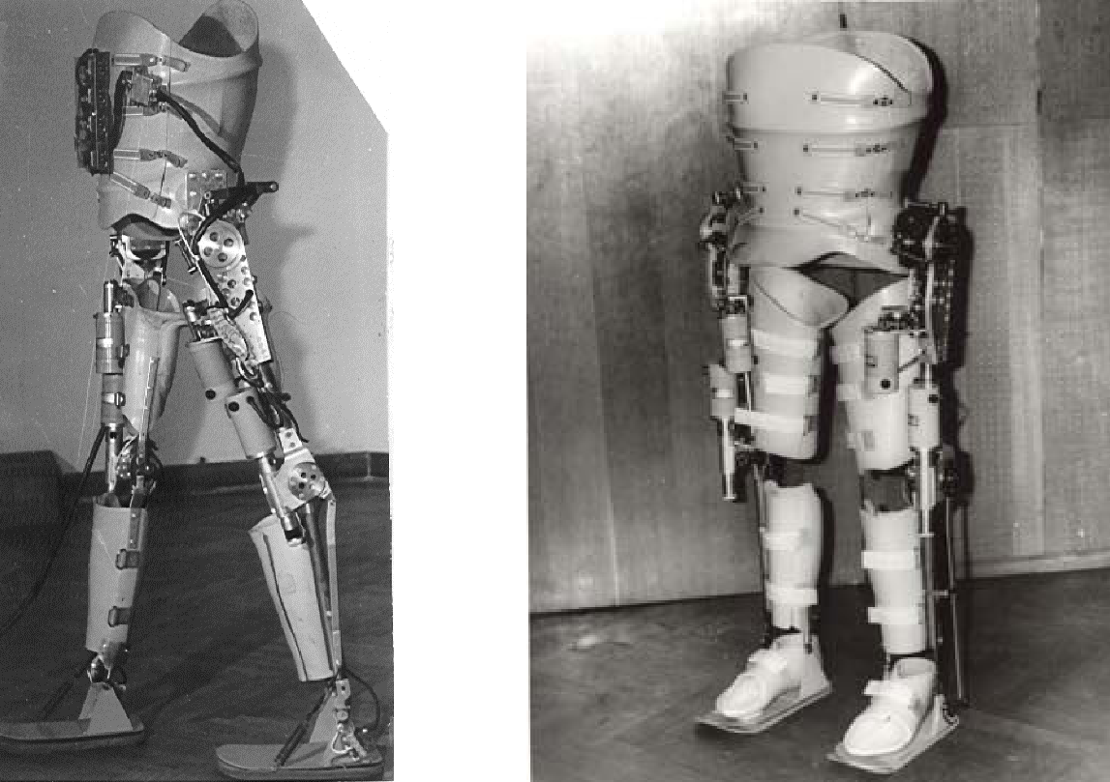
После успеха первого эксперимента он продолжил свои исследования в НИИ механики МГУ имени М. В. Ломоносова, а также в Центральном государственном институте ортопедии и травматологии (ЦИТО).
В 1974 году был построен и протестирован новый экзоскелет — с электромеханическим двигателем. Его создавали с целью оценки и дальнейшего развития электромеханических двигателей ортопедических устройств. Это первый в мире образец активного экзоскелета, который задействует электрический двигатель как силовой привод. Данная разработка стала прадедом антропоморфной робототехники, получившей широкое распространение в наши дни. Движение робота происходит за счет электромотора, а также были задействованы силовые приводы.
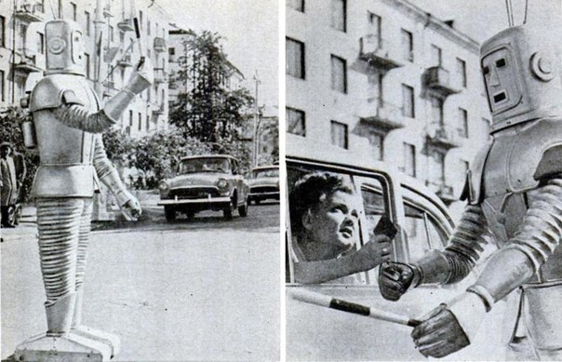
Следующее важное событие произошло в 1984 году в лаборатории Икира Като. Здесь разработали 3D-модель шагающего на двух ногах робота, также ученые провели проверку его силовых приводов. Профессор Като и его коллеги-ученые стали первыми, кто в 1986 году реализовал динамическую походку ДШР с уравновешиванием туловища в роботе WL-12.
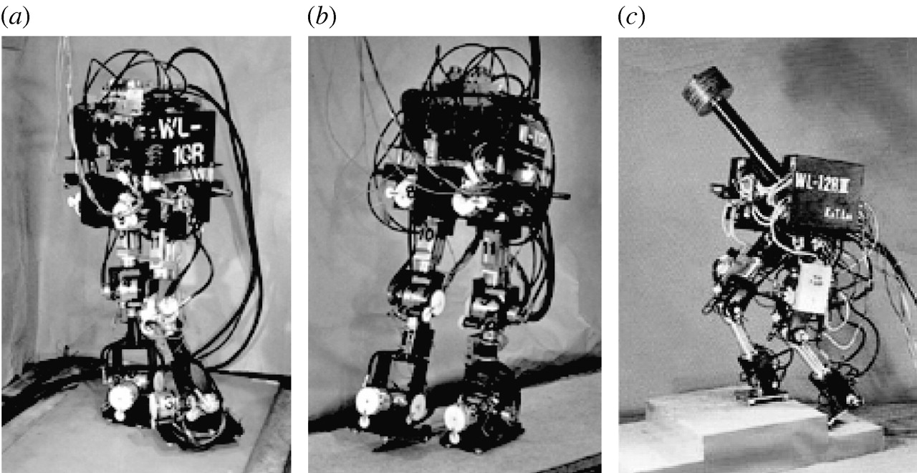
Ученые ставили перед собой задачу сделать так, чтобы у ДШР была возможность самостоятельной адаптации собственной походки к неровной поверхности. Также он должен был уметь уклониться от каких-либо препятствий. Эта группа ученых в конечном итоге смогла представить конструкцию корпуса робота, который может стабилизировать свою походку, делая шаги по 30 см за 2,6 секунды каждый.
В этом случае был задействован алгоритм, способный генерировать временную траекторию движения верхне й части корпуса робота, если последнему представлена возможность свободного выбора траектории для движения нижних конечностей и ТНМ.
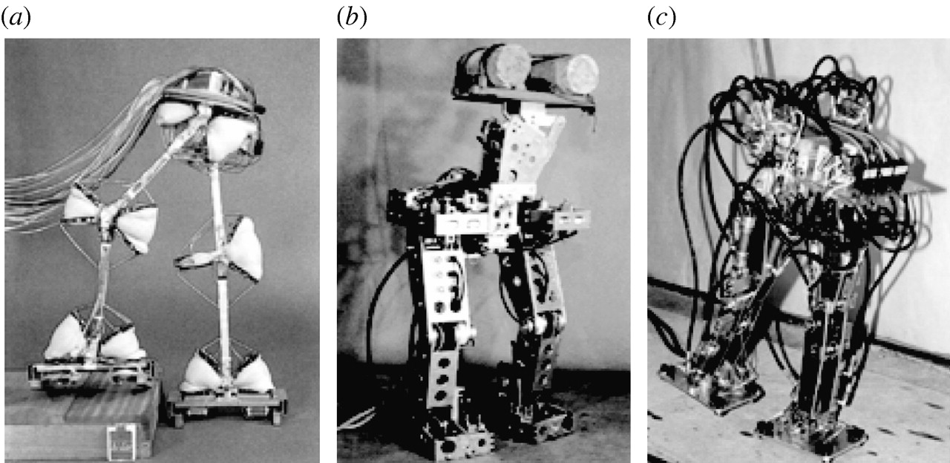
Но у WL-12 также был серьезный недостаток, а именно непривлекательный внешний вид и очень небольшое сходство с человеческим обликом.
Метод «точек нулевого момента» также был задействован учеными из Исследовательского центра Вако, Honda R&D Co. Ltd. (Wako Research Center), которые в 1986-м познакомили общественность с антропоморфным роботом HONDA. С 1986-го по 2000 год было выпущено несколько линеек этой машины, пока не появилась самая современная из них — ASIMO.

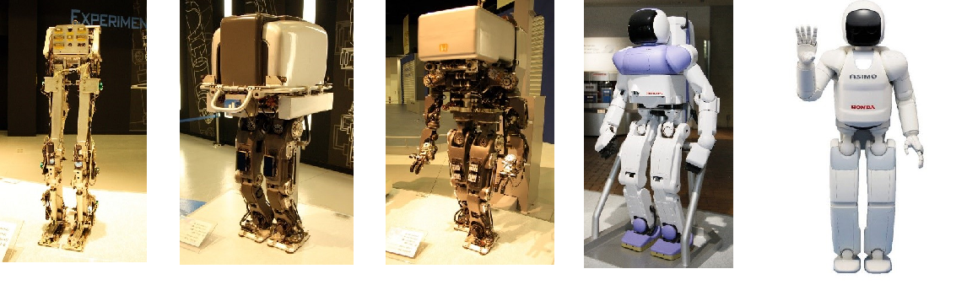
В последнее время интерес к экзоскелетам существенно увеличился. Первоначально они послужили толчком к проведению исследований, связанных со статистическим и динамическим равновесием ДШР.
Особо успешным получился проект ExoAtlet. Его команда с 2013 года разрабатывает медицинскую версию экзоскелета, предназначенную для инвалидов, имеющих нарушения локомоторных функций нижних конечностей.

За счет алгоритмов управления в авторежиме пациент может передвигаться, максимально повторяя естественный процесс человеческой ходьбы.
Это существенно ускоряет процесс восстановления двигательной и нервной активности. Сегодня в арсенале компании ExoAtlet имеется вторая версия действующего прототипа экзоскелета, который используется в реабилитационных целях.

Наибольшего успеха в отрасли в наши дни достигла компания НПО «Андроидная техника», которая одновременно является молополистом отечественного рынка. На мировом рынке ее знают как успешную и конкурентоспособную, одновременно ведущую деятельность, связанную с наукой и исследованиями, проведением опытов и созданием конструкций. Также в компании воплощают инновационные решения, производят и непрерывно совершенствуют линейку антропоморфных машин AR-600.
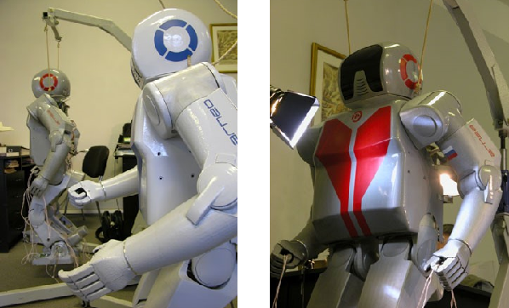
В начале этого века в компании «Новая Эра» пытались создать первого антропоморфного ДШР по имени ARNEO, но эту попытку нельзя назвать успешной.
Одним из решений, которое предложили в «Новой Эре», является применение вентильных бесконтактных электромоторов с постоянным током, мощность которого составляет 60 Вт. Они изготавливались силами специалистов компании, для них были свойственны удельные характеристики, которые позволяют развить огромную мощность при максимальной нагрузке на конечности ДШР.
Источник: https://robo-hunter.com/news/kak-razvivalas-antropomorfnaya-robototehnika © robo-hunter.com

